

„ToDoLast” – przeglądarkowa aplikacja do tworzenia notatek

Kamil Dębicki
Paweł Pyka
4CZI
Spis Treści

1.Strona główna…..…………………………………………….………….1
2.Panel logowania….……………………………………………….……..2
3.Wyszukiwanie zadań…………………………………………………….3
4. Widok edycji zadania…………………………………………………...4
5. Widok szczegółów zadania……………………………………………..5
1. Strona tytułowa

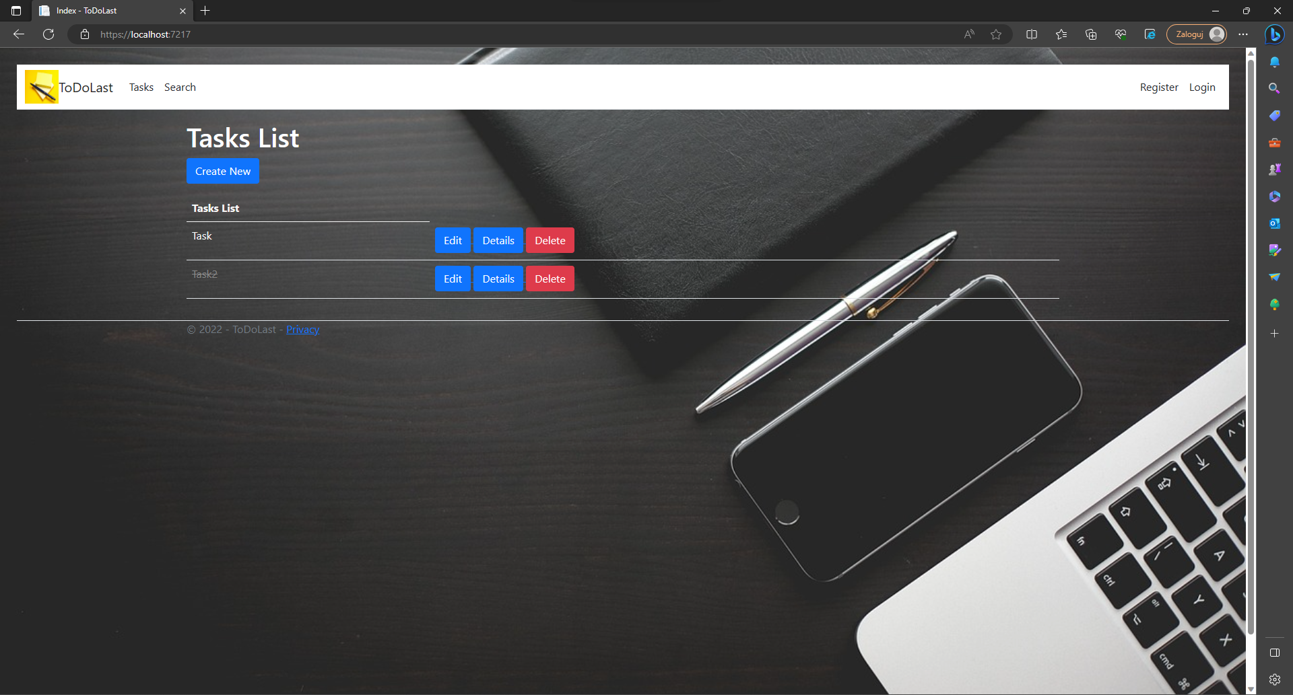
1
2
3
4
5
6
7
8
9
1. Odwołanie do strony głównej

2. Widok zadań

3. Wyszukiwanie zadań

4. Panel logowania/rejestracji

5. Tworzenie nowego zadania ( dostępne po zalogowaniu )

6. Nazwy zadań (po kliknięciu ustawienie jako zrobione - przekreślenie)

7. Edytowanie zadania

8. Wyświetlenie szczegółów zadania (komentarza)

9. Usuwanie zadania
2. Panel logowania

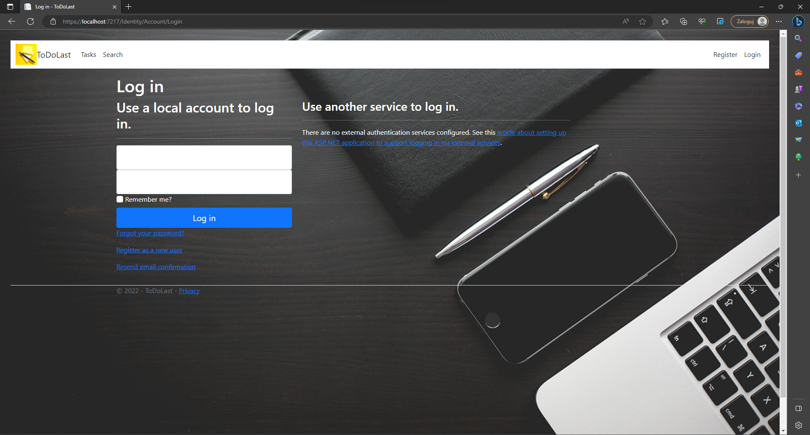
1
2
3
1. Logowanie za pomocą zarejestrowanego adresu e-mail z opcją zapamiętania oraz resetowania hasła

2. Rejestracja nowego użytkownika

3. Ponowne wysłanie wiadomości do aktywacji do konta

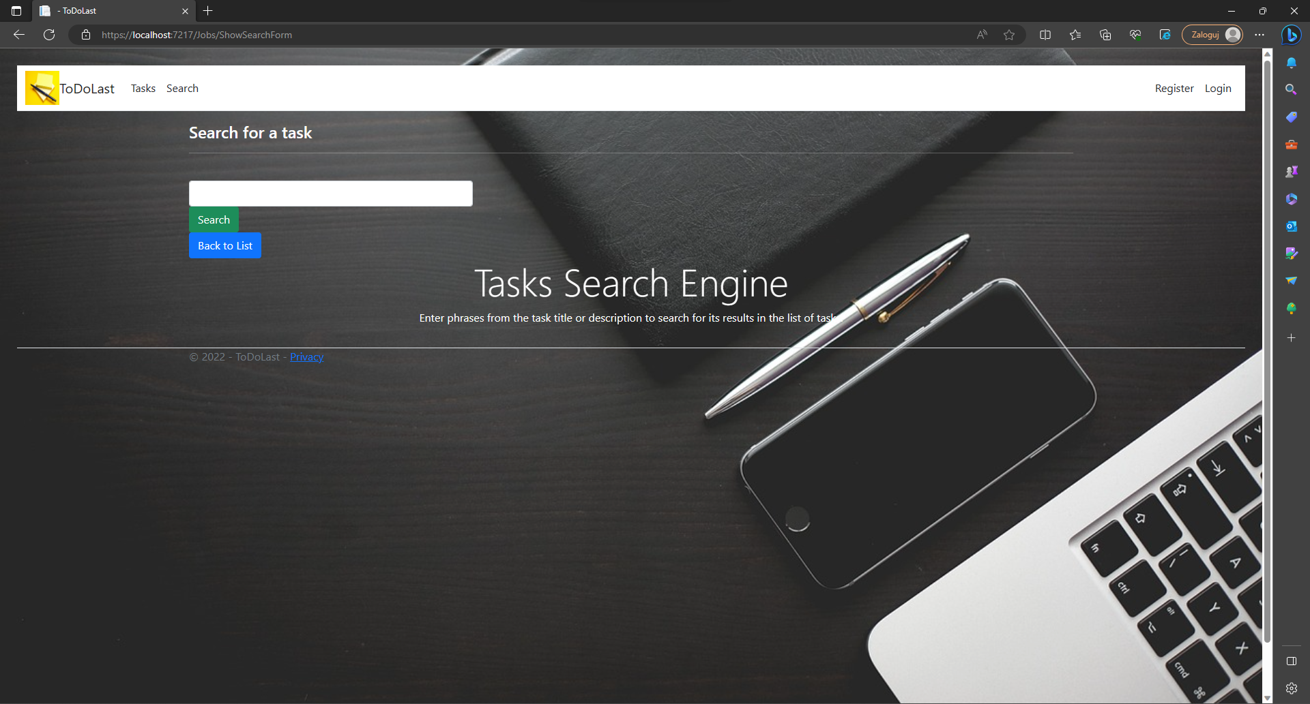
3.Wyszukiwanie zadań
2
1
3
1. Wyszukiwanie wśród utworzonych zadań

2. Przycisk wyszukaj

3. Powrót do listy zadań

4. Widok edycji zadania

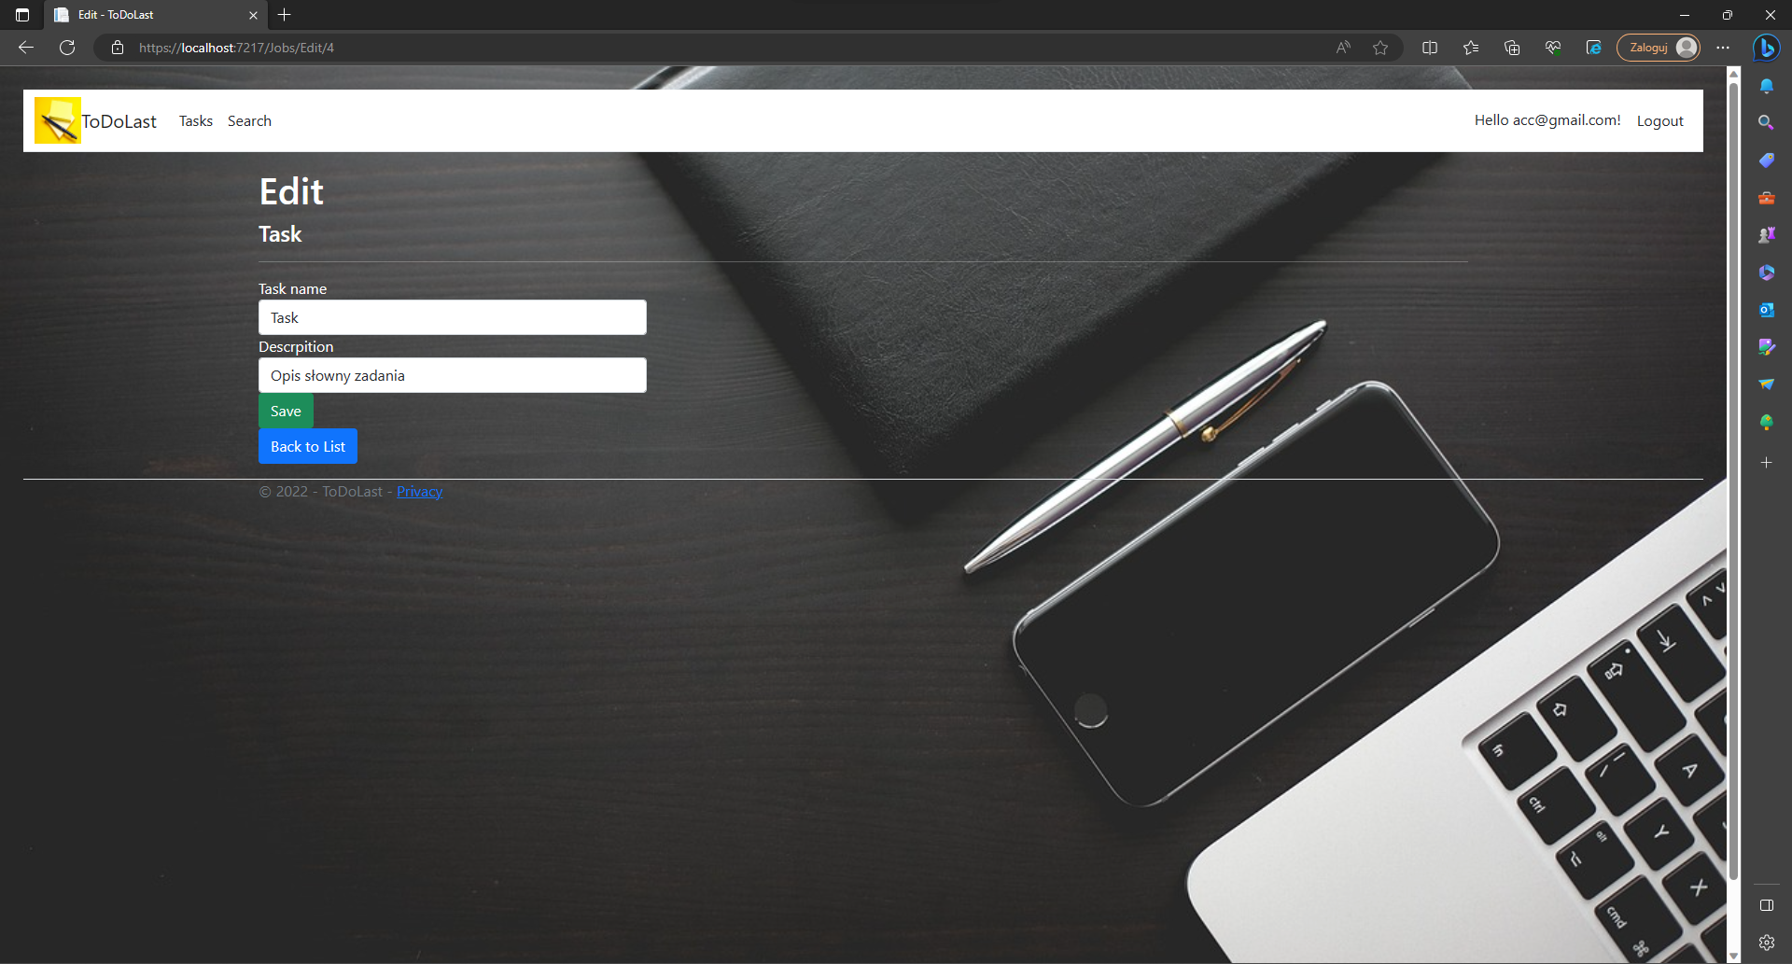
1
2
3
4
1. Pole nazwy zadania

2. Pole komentarza

3. Zapis zmian

4. Powrót do listy zadań

5. Widok szczegółów zadania

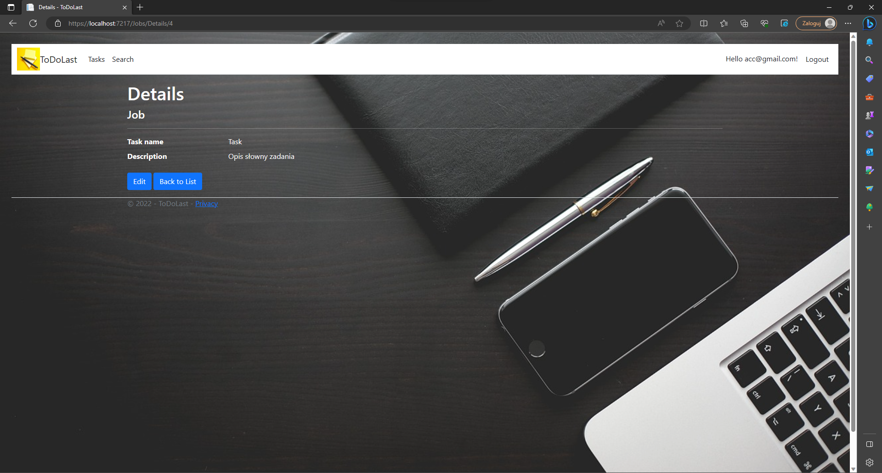
1
2
3
1. Widok zadania wraz z komentarzem

2. Tryb edycji zadania

3. Powrót do listy zadań

6. Widok usuwania zadania

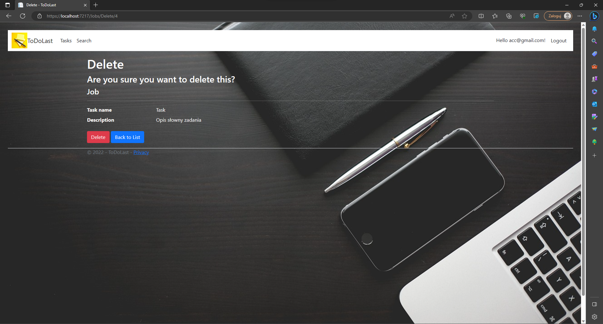
1
2
3
1. Widok zadania wraz z komentarzem

2. Potwierdzenie usunięcia zadania

3. Powrót do listy zadań

